**[eclipse安装JAVA反编译插件](http://www.cnblogs.com/godtrue/p/5499785.html)**

      前言：在实际的开发中几乎都会使用到一些框架来辅助项目的开发工作，对于一些框架的代码我们总怀有一些好奇之心，想一探究竟，有源码当然更好了，对于有些JAR包中的代码我们就需要利用反编译工具来看一下了，下面是我常使用的一种安装JAVA反编译工具的方法，操作比较简单，不过时间长了也容易忘记，还是在此小记一笔吧！毕竟好记性不如烂笔头（插件市场中有好多好玩的，自己可以尝试玩玩看！）

1：Eclipse的版本信息

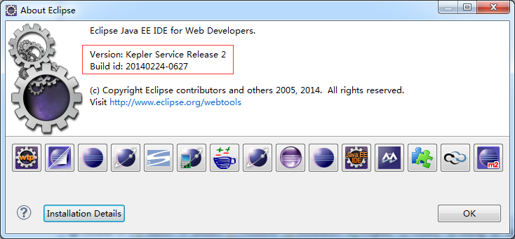

2：Help——Eclipse Marketplace

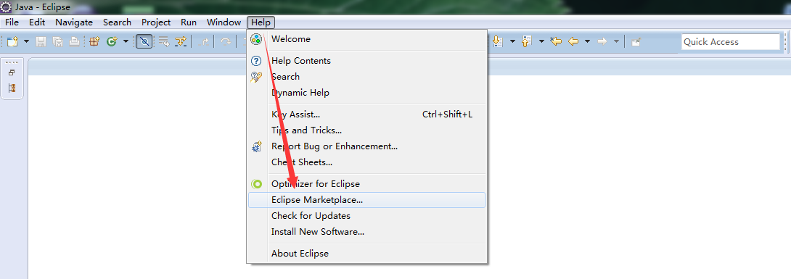

3-1：输入 Decompiler 搜索并安装此插件

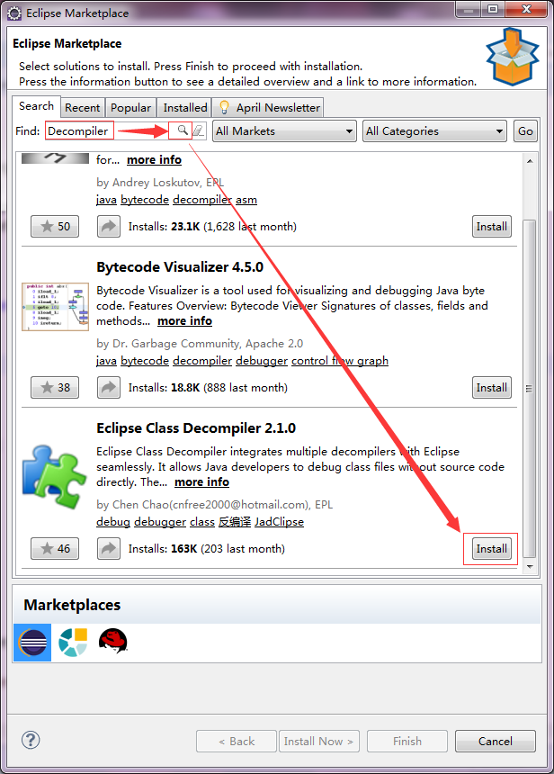

3-2：输入 反编译 搜索并安装此插件（有好多好玩的插件，不妨尝试玩一玩）

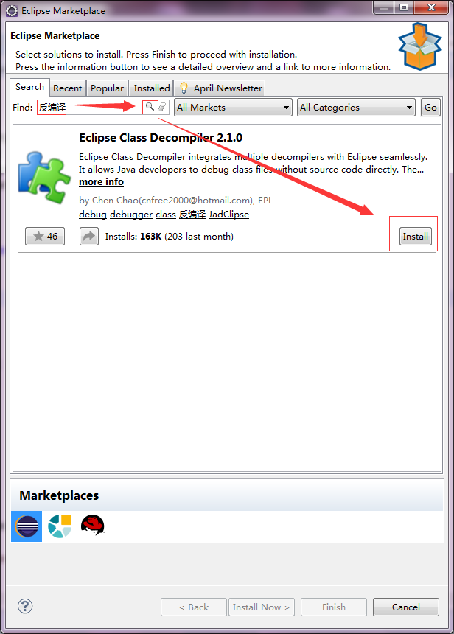

4：这里有几种不同的反编译插件工具的选择，可以先都选上，然后尝试一下，看看那个更好玩

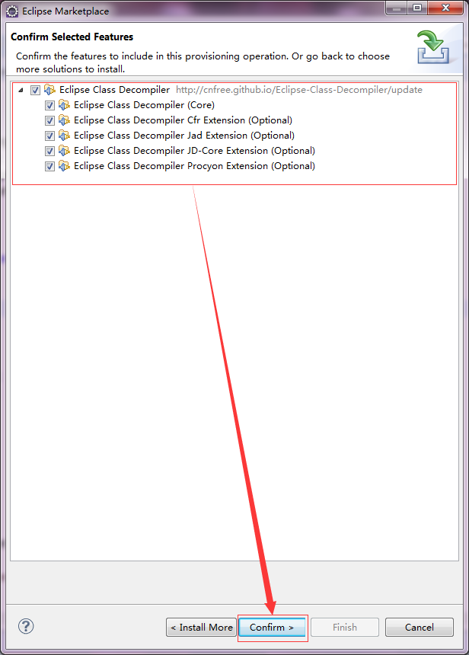

5：没得选，不接受，就不能继续玩了

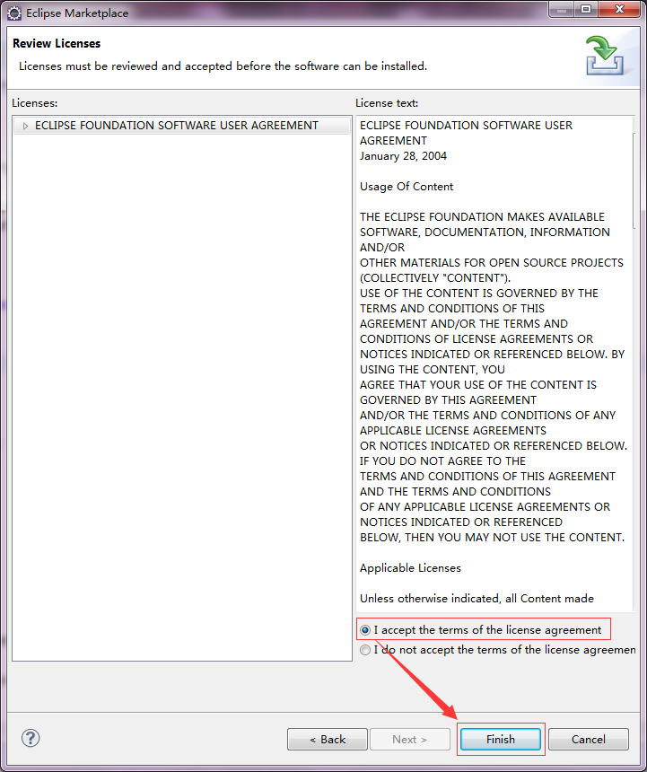

6：当然要继续了

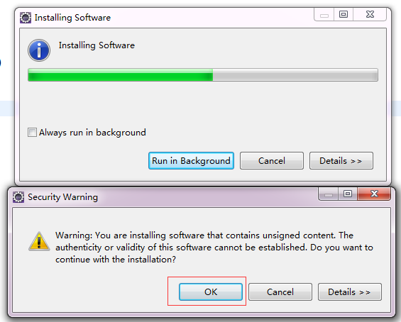

7：好啦！反编译插件安装完成了，重启Eclipse之后就能玩了，那就Yes吧！

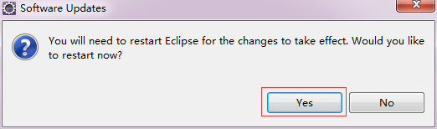

8：想看一下反编译插件安装后的设置选项 Window——Preferences

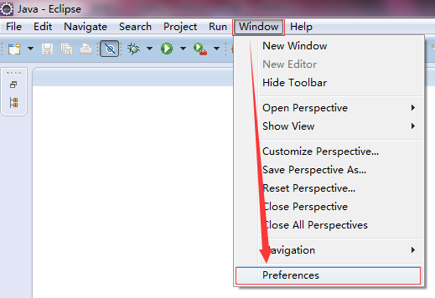

9：下图为Eclipse Class Decompiler的首选项页面，可以选择缺省的反编译器工具，并进行反编译器的基本设置。

缺省的反编译工具为JD-Core，JD-Core更为先进一些，支持泛型、Enum、注解等JDK1.5以后才有的新语法。

首选项配置选项的含义如下所示：

      9-1.重用缓存代码：只会反编译一次，以后每次打开该类文件，都显示的是缓存的反编译代码。  
      9-2.忽略已存在的源代码：若未选中，则查看Class文件是否已绑定了Java源代码，如果已绑定，则显示Java源代码，如果未绑定，则反编译Class文件。若选中此项，则忽略已绑定的Java源代码，显示反编译结果。  
      9-3.显示反编译器报告：显示反编译器反编译后生成的数据报告及异常信息。

      9-4.使用Eclipse代码格式化工具：使用Eclipse格式化工具对反编译结果重新格式化排版，反编译整个Jar包时，此操作会消耗一些时间。  
      9-5.使用Eclipse成员排序：使用Eclipse成员排序对反编译结果重新格式化排版，反编译整个Jar包时，此操作会消耗大量时间。

      9-6.以注释方式输出原始行号信息：如果Class文件包含原始行号信息，则会将行号信息以注释的方式打印到反编译结果中。  
      9-7.根据行号对齐源代码以便于调试：若选中该项，插件会采用AST工具分析反编译结果，并根据行号信息调整代码顺序，以便于Debug过程中的单步跟踪调试。

      9-8.设置类反编译查看器作为缺省的类文件编辑器：默认为选中，将忽略Eclipse自带的Class Viewer，每次Eclipse启动后，默认使用本插件提供的类查看器打开Class文件。

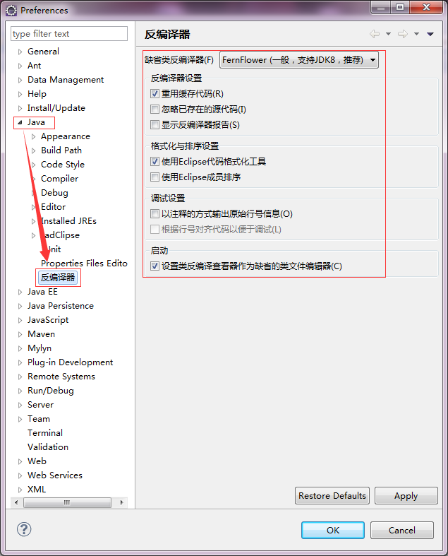

10：查看所引用的 类 || 接口 || 方法 的反编译代码的方法如下

       方法一：右键点中 类 || 接口 || 方法 名，选择Open Declaration，即可进入源码。

       方法二：右键点中 类 || 接口 || 方法 名，直接按F3键，即可进入源码。

       方法三：常按住Ctrl键，然后点击 类 || 接口 || 方法 名，即可进入源码。（我比较喜欢这种操作方式）

11：插件提供了系统菜单，工具栏，当打开了插件提供的类反编译查看器后，会激活菜单和工具栏选项，可以方便的进行首选项配置，切换反编译工具重新反编译，以及导出反编译结果。

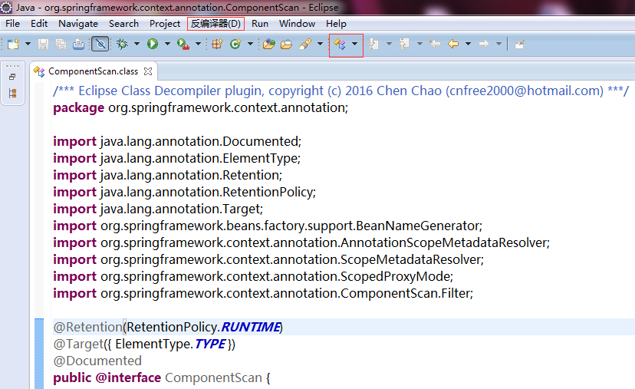

12：参考

[http://www.blogjava.net/cnfree/archive/2012/10/30/390457.html](http://www.blogjava.net/cnfree/archive/2012/10/30/390457.html" \o "Eclipse Class Decompiler——Java反编译插件" \t "http://www.cnblogs.com/godtrue/p/_blank)